Ten Huize Van: Frans Verschueren en Nicole Vervloet:
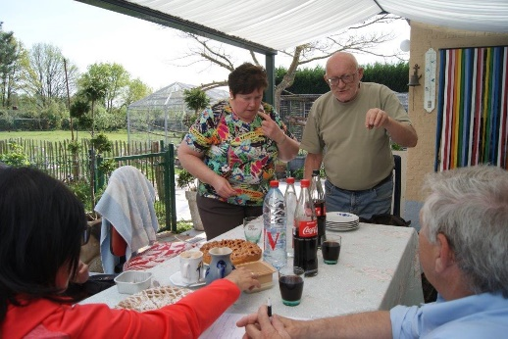
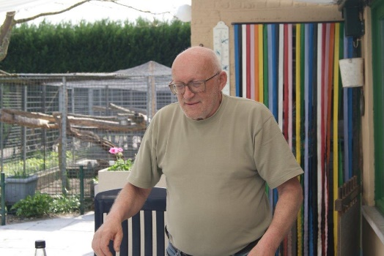
Dinsdag 23 april waren we te gast bij Frans en Nicole in het mooie Booischot.
We, dat waren Lou, Alda en hare man Jean en Willy natuurlijk.
We hadden weeral geluk, het zonnetje scheen, het was lekker warm en we zaten in goed gezelschap.

Frans en Nicole wonen in een gerenoveerd boerderijtje met een groot stuk grond eraan. Frans is een echte liefhebber, een goede verteller en we hebben deze namiddag weer van alles bijgeleerd.
Zijn VOGELPARADIJS ( zo staat er boven zijn volière ) is dan ook een lust om te zien. Bij Frans staat de hobby centraal, niet het verdienen aan de vogels. Bewijzen waren er genoeg want er zaten een heel deel jonge papegaaien van 2 à 3 jaar oud die hij nog niet weg doet om de reden dat hij altijd de mooiste wil overhouden om verder te kweken. Geduld is een ware kunst en dat ligt bij hem voor de hand.
Als we beginnen aan zijn terras zien we direct een aantal volières. Maar dit hadden we nog nooit gezien. Elke buitenvolière heeft 3 luikjes om in en uit te vliegen. Daar waren we toch wel nieuwsgierig naar en Frans vertelde ons dat voor deze ene buitenvolière er 3 binnen volières zijn.
Deze volières zijn allemaal bevolkt door Amazones. Die maken veel te veel lawaai om ze allemaal tegelijk buiten te laten, daarom laat hij elke dag een ander koppel uit.
Er zaten verschillende koppels blauwvoorhoofden en dubbele geelkoppen (Magna).
Dus eens om de 3 dagen kan er een koppel naar buiten om eens ferm rond te vliegen. Dit zou niet kunnen als hij de buitenvolière ook nog eens in drie moest delen. Het is alleen bij de Amazones dat dit systeem toegepast wordt.
In veel buitenvolières zat er ook nog een mooie fazant. De papegaaien worden binnen gevoerd, de fazanten buiten, niet te veel, anders komen er ratten en muizen.
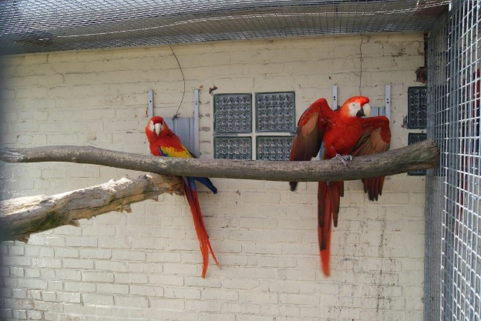
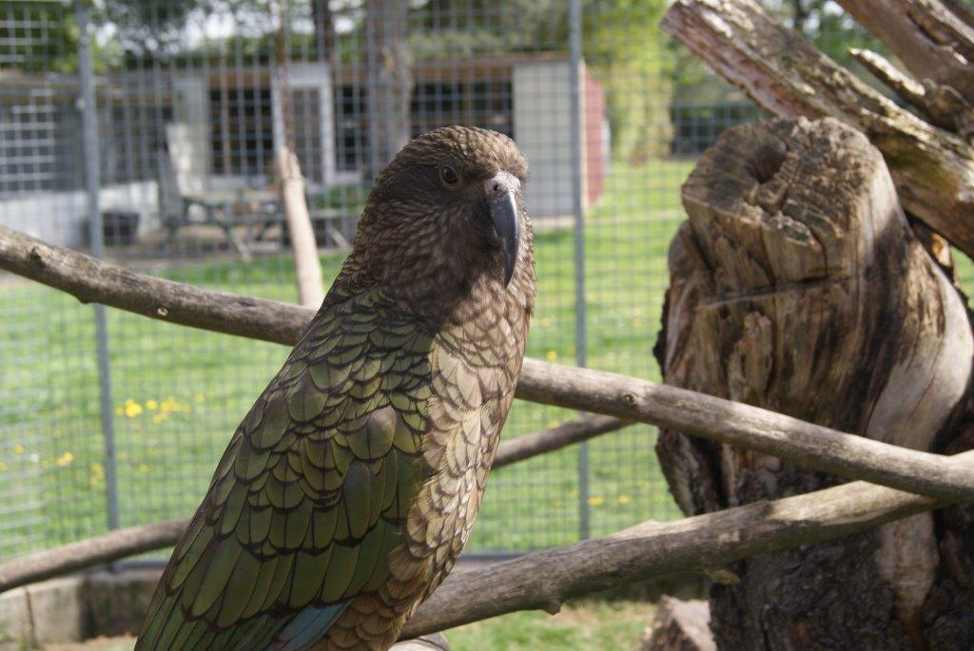
Via de Amazones kwamen we bij de Kea’s, liefst 2 koppels en 2 aparte jonge mannen. Eén koppel per volière, prachtige vogels, ik was er al echt verliefd op, maar nu sloeg mijne moteur bijna tilt. Die vogels zijn zo nieuwsgierig, helemaal niet schuw en zo prachtig als ze vliegen. Ze zijn zeer sterk maar ook echte vernielers en ze kunnen tegen extreme weersomstandigheden. Spijtig dat ze nogal prijzig zijn en nog veel spijtiger dat deze vogel niet veel gehouden wordt bij de echte papegaaien liefhebbers.

Na de Kea’s ging het naar de ara’s, blauwgele en geelvleugels. Heel mooie koppels, mooie grote buitenvolières, echt zoals het hoort. Het is echt te zien dat de vogels bij Frans niets te kort komen aan ruimte, licht en voeding.
Na de oversteek van de grote weide zagen we een mooi koppel Juffer Kraanvogels.Waar zie je nog zoiets, alleen in een vogelpark denk ik.
Dan kwamen we aan de iets oudere volières, volledig overdekt, maar met heel veel mooie vogels. Frans houdt de papegaaien en al de andere vogels zijn van Nicole

En wat zagen we hier allemaal:
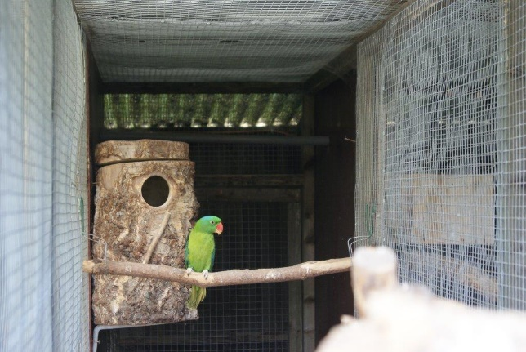
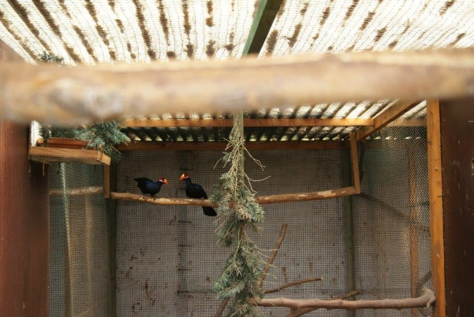

Purperkuif Toerako’s - Zwartsnavel Toerako’s - Shalowi Toerako’s - Schild Toerako - Grijze Toerako.
Verder zaten er nog:
Een koppel Edel papegaaien - Derbyan parkieten - Alexander parkieten – Bloedvleugels - Blauwschedel Edelpapegaaien - Blauwe Barnard parkiet - Grijskop Himalaya Edelparkiet - Konings parkieten - Vlaamse gaaien
Een prachtige collectie vogels en ik zal nog wel enkele soorten vergeten zijn.
Ook zagen we achteraan op het stuk nog mooi pluimvee met onder ander het Aarschotse Hoen, de Mechelse Koekoek en de Campin Hoen.
Zoals gezegd zagen we in de volières bij de papegaaien ook nog de Goudfazant, de wilde bosfazant en de Formosa bosfazant.
De Ara’s en de Kea’s krijgen een papegaaienmengeling zonder noten.
De parkieten en de Amazones krijgen een gewone parkietenmengeling. Amazones worden nogal rap te vet, daarom geen papegaaienmengeling.
Eenmaal per week krijgen ze veel groenten in vervanging van zaad naargelang de periode, niet alles wat ik hier ga opnoemen tegelijk natuurlijk, soms dit, soms dat.
Selder en wortelen zijn er altijd bij - Erwten en bonen ( geweekt, niet gekiemd ) - Witloof - Koolsoorten, ook spitskool - Zoete aardappel ( daar zijn ze gek op ) - Pepers en paprika’s - Andijvie - Paardenbloem
Frans geeft nooit zo maar medicatie, als er eens iets scheelt volgt hij gewoon voor die vogel het advies van de dierenarts.
Ontwormen doet hij ook bijna nooit, behalve de Kea’s, die hebben dat nogal eens nodig omdat ze echt heel veel op de grond zitten.
Behalve vogels zagen we ook heel veel mooie bloemen. Echte vogel liefhebbers zien graag de pracht van de natuur en dat is bij Frans en Nicole niet anders.
Prachtige tulpen, blauwe en witte bos hyacinten, hosta’s, geraniums, lelietjes van dalen, irissen en nog veel meer.
Alles bij elkaar een prachtig stukje natuur met daar tussenin heel veel mooie vogels.
Maar dan, onder het nuttigen van een tas koffie en een stuk lekkere taart kwam er nog iets boven water, Nicole heeft zich bekwaamd in het airbrushen, dat is verf spuiten met een heel fijn pistooltje, laagje na laagje. We stonden stomverbaasd over wat zij hierover al gerealiseerd heeft, bijvoorbeeld een prachtig paard, de manen zo kunstig uitgewerkt, echt niet te geloven dat zoiets bestaat. Ook een air brush schilderij van twee mooie vrouwen, laagje per laagje opgebouwd, echt onbeschrijflijk als je het niet met eigen ogen gezien hebt.
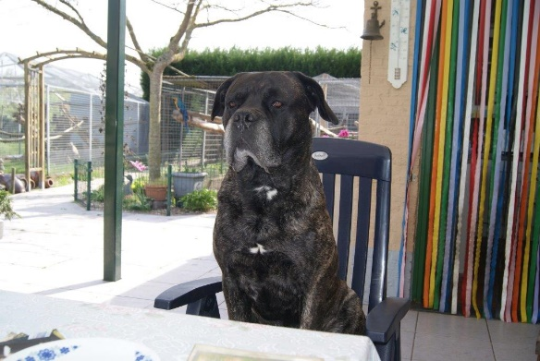
Nog één zaak heb ik vergeten, het geheel wordt dag en nacht bewaakt door 4 heel grote honden. Echte grote loebassen en superlief. Een schoof zelfs bij aan tafel. Maar je wil die beestjes echt niet tegen komen als de baasjes er niet zijn
Mocht je Frans en Nicole willen contacteren dan kan dat op nummer: 0473/91.75.11

We wensen Frans en Nicole nog heel veel succes met hun prachtige collectie vogels.

